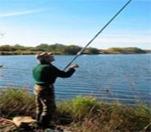 | ПАМЯТКА  по электробезопасности  для рыбаков | 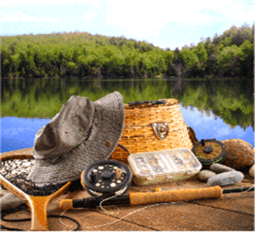
В летний сезон рыбаки-любители (в том числе и юные рыбаки) устремляются к водоемам, вблизи которых нередко проходят воздушные линии электропередачи. Не уделяя должного внимания выбору места для ловли рыбы, рыбаки часто выбирают место под проводами в охранных зонах воздушных линий электропередач, что может привести не только к хорошему улову, но и к поражению электрическим током.
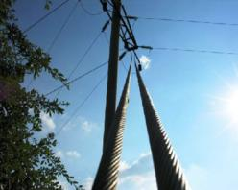 | 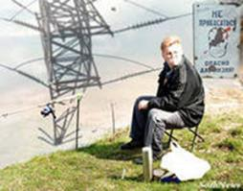 | 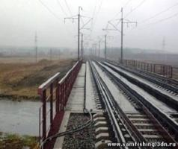 | 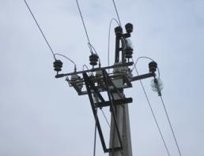
Возможность поражения электрическим током в охранных зонах воздушных линий электропередач высока тем, что практически не требуется даже прямого контакта с проводами, – риск поражения возникает даже при приближении к ним на недопустимое расстояние, что может вызвать электрический разряд между удочкой и проводами. Во время рыбалки при прикосновении леской или удочкой к проводам линий электропередач, поражен электрическим током может быть не только сам прикоснувшийся, но и те, кто находится рядом. Учитывая длину современных удилищ- шесть и более метров, да еще если прибавить рост человека, получается около восьми метров, поэтому рыбаки (даже дети) чаще попадают под напряжение при забросе удочки или при проходе под проводами с разложенной удочкой. Поэтому на рыбалке надо быть особенно внимательным и не приближаться к линиям электропередач на расстояние возможного касания проводов или приближения к ним на недопустимо близкое расстояние. При перемещениях под проводами линий электропередач необходимо предварительно складывать удилища. Эти меры предосторожности позволят избежать попадания под напряжение.
Наибольшее количество электротравм из года в год происходит в весенне-летний период. Основными причинами электротравматизма являются личная неосторожность, невыполнение элементарных правил электробезопасности.
Несчастный случай, произошедший с учеником 9-го класса ГУО «Средней школы №21 г. Барановичи», не стал исключением. Школьник, 2007 года рождения, вместе с дедушкой ловили рыбу на канале, который пересекает воздушную линию электропередачи 10 000 вольт. Во время рыбной ловли подросток приблизил удилище на недопустимое расстояние к проводам проходящей линии электропередачи, в результате чего попал под напряжение. Прибывшей на место бригадой скорой помощи была констатирована смерть подростка.
Похожий несчастный случай произошел с учеником 9 класса ГУО «Гнездовский учебно-педагогический комплекс детский сад-средняя школа» Волковысского района Гродненской области. Школьник, 2008 года рождения, приблизил удилище на недопустимое расстояние к проводам воздушной линии электропередачи 35 000 вольт. Пострадавший смог добраться домой и потеря сознание, после чего его мать вызвала скорую помощь, которая доставила подростка в реанимационное отделение УЗ «Волковысская ЦРБ».
С учеником 11-го класса ГУО «Ходосовской средней школы» Мстиславского района Могилевской области, произошел несчастный случай. Подросток, 2004 года рождения, при смене места рыбной ловли шел вдоль берега озера с разложенной удочкой (углепластиковым удилищем длиной 7м). При перемещении через кустарник, вблизи воздушной линии электропередачи 110 000 вольт, поднял удилище, чтобы не запутать леску, и, приблизив ее на недопустимое расстояние к нижнему проводу проходящей линии электропередачи, попал под действие электрического тока. В результате электрической дуги на пострадавшем загорелась одежда. Друг помог затушить огонь и вызвал скорую медицинскую помощь. Пострадавший был доставлен в учреждение здравоохранения с диагнозом: термические ожоги III степени 70 % тела в тяжелом состоянии.
Несчастный случай произошел возле 1-ого отводящего канала Березовской ГРЭС левее озера Белого, где был обнаружен труп мужчины, 1985 года рождения, рядом с которым находилась поломанная удочка. Между дорогой и каналом проходит воздушная линия электропередачи 10 000 вольт. Возможной причиной смерти стало поражение электрическим током.
Аналогичный несчастный случай произошел на реке Пина в районе д.Почапово Пинского района Брестской области. Пострадавший отправился на рыбалку. Вечером супруга, обеспокоенная его длительным отсутствием, отправилась на его поиски. Обнаружив на берегу снасти и удочки, женщина поинтересовалась у сидящего неподалеку рыбака, не видел ли тот их владельца. Мужчина зашел немного дальше в воду и обнаружил тело пострадавшего. Оно находилось под проводами воздушной линии электропередачи 110 000 вольт.
Электротравматизм опасен своими последствиями и может привести к тяжелым и смертельным исходам. Человек ощущает воздействие электрического тока в тот момент, когда предотвратить поражение током оказывается практически невозможным. Такие факторы как повышенная влажность в границах водоёма, мокрая леска и удилище, и то, что современные удилища изготавливаются из углепластика – материала, который является хорошим проводником электрического тока, увеличивают вероятность попадания человека под напряжение и увеличивают вероятность смертельной травмы.

НЕОБХОДИМО СТРОГО СОБЛЮДАТЬ ТРЕБОВАНИЯ знаков и плакатов по электробезопасности «Осторожно! Электрическое напряжение», «Не влезай! Убьет!», «Стой! Напряжение», «Ловить рыбу опасно для жизни! Охранная зона 10м» - это спасет вашу жизнь и жизнь родных и близких вам людей.
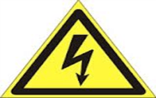 |  |  | 